Комитет по образованию г. Улан-Удэ

Муниципальное автономное дошкольное образовательное учреждение детский сад № 59 «Золотой ключик»

Презентация « Наша жемчужина – Байкал»

( Моя малая родина)

Воспитатель:

Сучкова В.П.

Экологическая проблема – это огромная проблема современного общества. Она настолько остро стоит в последнее время, что нет ни одной сферы нашей жизни, которой не коснулась бы эта проблема. И поэтому большое значение приобретает непрерывное экологическое образование и воспитание молодёжи, начиная с дошкольного возраста. Ведь именно им принадлежит будущее и судьба нашей хрупкой планеты.

Дошкольный возраст является первой ступенью в непрерывном экологическом образовании. Перед педагогами ДОУ ставятся определённые задачи: формирование экологической культуры, правильное отношение к природе, отношение к себе как части природы.

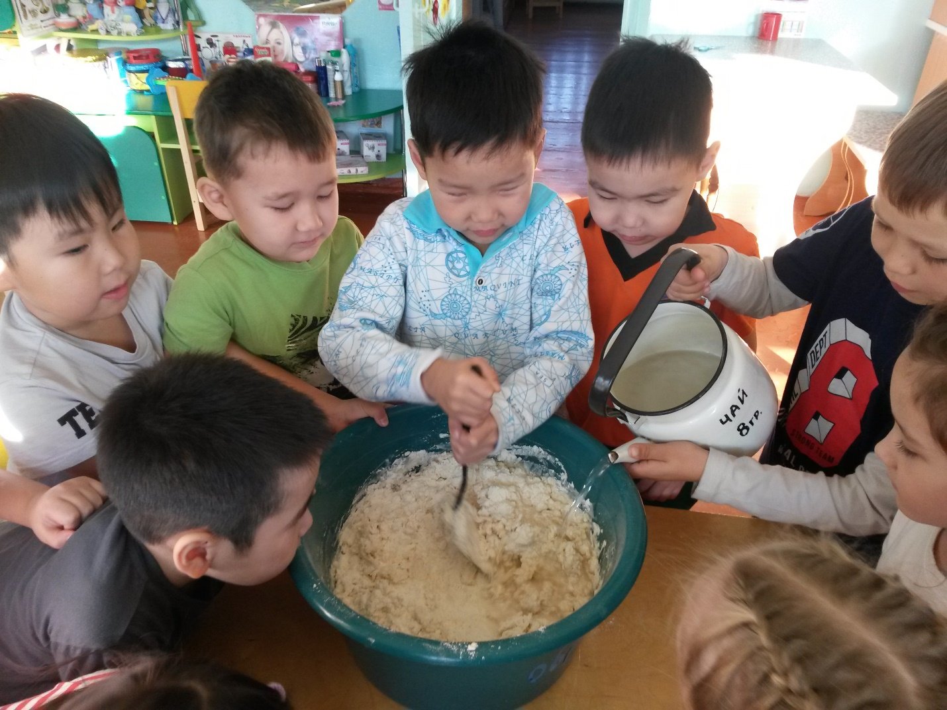 Мы в этом смысле живём в благодатном крае, рядом с нами находится Озеро Байкал, и грех не воспользоваться данной нам возможностью при работе с детьми. Где ещё можно увидеть такое великолепие природы,

такое разнообразие флоры и фауны. Но в то же время, это затрудняет нам возможность объяснить детям, что если мы не будем беречь данные нам богатства, то однажды всё это исчезнет с лица Земли. Работая над этой темой, мы с родителями и детьми разработали экологический проект: «Природа озера Байкал». Итогом проекта была презентация макета озера. Мы его изготовили вместе с детьми из солёного теста.

